Guía para el Seguimiento de saldos disponibles de pedidos

Como parte de la ejecución presupuestaria se debe contemplar el control y seguimiento en las liquidaciones presupuestarias de los saldos de los documentos presupuestarios que conforman el estado “comprometido”, en este estado se contemplan los saldos disponibles tanto de las reservas de recursos como de los pedidos, para efectos de esta guía se le dará énfasis al seguimiento del disponible de los pedidos, para ello, es importante referirse a algunos conceptos y disposiciones que los rige.

CONCEPTOS BÁSICOS

Instructivo para la Operativización del Proceso de Visado

Se constituye en aspectos mínimos a considerar en el análisis de los documentos de ejecución presupuestaria, tiene como propósito, servir de marco orientador para los Directores de Programa/Subprograma, Proveedurías Institucionales, Direcciones de Recursos Humanos, Direcciones Jurídicas y Jefes de Unidades Financieras, así como, a otros funcionarios responsables de la Administración Central y sus Órganos Desconcentrados, en la atención del proceso de visado al cual están asociados los documentos de ejecución presupuestaria, que facultan formalizar las transacciones que se realizan en el ámbito institucional. Lo anterior, sin perjuicio de los mecanismos de control que se encuentran vigentes en cada una de las instancias anteriormente referidas, de conformidad con lo dispuesto en la Ley N° 7428, Ley Orgánica de la Contraloría General de la República y sus reformas; Ley N° 8292, Ley General de Control Interno; la citada Ley de la Administración Financiera de la República y Presupuestos Públicos y sus reformas; Ley N° 9986, Ley General de Contratación Pública y su reforma; Ley N° 6227, Ley General de la Administración Pública y sus reformas, así como demás normativa concordante.

Solicitud de Pedido

De conformidad con la definición establecida en el artículo 56 inciso b), del Reglamento a la Ley de la Administración Financiera, se utiliza este documento de ejecución presupuestaria para realizar una separación presupuestaria de fondos, permitiéndole al órgano ejecutor en desarrollo de procesos de contratación administrativa. Para efectos de la contabilidad presupuestaria, afecta el “Solicitado”. Este documento es previo al pedido, y se requiere para su trámite.

Pedido

De conformidad con la definición establecida en el artículo 56 inciso b), del Reglamento a la Ley de la Administración Financiera, se utiliza para comprometer el pago con los proveedores de mercancías o servicios. Para efectos de la contabilidad presupuestaria, afecta el “Comprometido”.

Reserva de recursos

De conformidad con la definición establecida en el artículo 56 inciso b), del Reglamento a la Ley de la Administración Financiera, permite separar fondos presupuestarios para la adquisición de bienes o servicios, o para el pago de obligaciones con terceros que no requieren formalizarse mediante un proceso de contratación administrativa. Para efectos de la contabilidad presupuestaria, afecta el “Comprometido”.

Caduco

Corresponde a una disminución de saldos de los documentos presupuestarios, existen diferentes tipos según su afectación presupuestaria:

Caduco a una Solicitud de Pedido: Disminuye el estado presupuestario Solicitado y aumenta los estados presupuestarios Disponible Presupuestario y Disponible Provisional.

Caduco a un Pedido: Disminuye el estado presupuestario Comprometido y aumenta el estado presupuestario Solicitado.

Caduco a Reserva de Recursos: Disminuye el estado presupuestario

Sobrante

Este estado se creó para llevar el control de los sobrantes a nivel de programa, subpartida y fuente de financiamiento; estos sobrantes se generan producto de la ejecución de documentos presupuestarios, cuando estos son afectados por caducos presupuestarios.

COMPROMISOS NO DEVENGADOS

Ley de Administración Financiera y Presupuestos Públicos

Artículo 46. Compromisos Presupuestarios

- Los saldos disponibles de las asignaciones presupuestarias caducarán al 31 de diciembre de cada año.

- Los gastos comprometidos, pero no devengados a esa fecha, se afectarán automáticamente en el ejercicio económico siguiente y se imputarán a los créditos disponibles para este ejercicio.

- Los saldos disponibles de las fuentes de financiamiento de crédito público externo y las autorizaciones de gasto asociadas, se incorporarán automáticamente al presupuesto del ejercicio económico siguiente.

-Los documentos que se deben trasladar como Compromisos no Devengados (CND) al año siguiente según este apartado, son todos aquellos pedidos y reservas de recursos con saldo disponible al 31 de diciembre de cada año.

Reglamento de la Ley de Administración Financiera y Presupuestos Públicos

Artículo 58. Compromisos no devengados

- Los compromisos no devengados a que se refiere el artículo 46 de la Ley de Administración Financiera de la República y Presupuestos Públicos, son aquellas obligaciones que tienen su origen en una relación jurídica con un tercero y se respaldan en documentos de ejecución debidamente aprobados, autorizados, refrendados y registrados en los sistemas informáticos de apoyo a la gestión financiera, antes del 31 de diciembre de cada año.

Artículo 59. Afectación automática

- Los compromisos no devengados afectarán automáticamente los créditos disponibles del periodo siguiente del ejercicio en que se adquirieron, cargando los correspondientes montos a los objetos de gasto, que mantengan saldo disponible suficiente en el nuevo ejercicio presupuestario, o en su defecto incorporando los nuevos créditos presupuestarios necesarios, mediante modificación presupuestaria, de conformidad con las directrices o lineamientos que al efecto establezca la Dirección de Presupuesto Nacional.

MOMENTOS PRESUPUESTARIOS

Presupuesto Inicial. Corresponde al monto aprobado por Ley de Presupuestos Públicos Ordinarios y Extraordinarios de la República emitida cada año.

Presupuesto Actual. Corresponde al monto aprobado por Ley de Presupuestos Públicos Ordinarios y Extraordinarios de la República emitida cada año, más o menos las modificaciones presupuestarias.

Disponible Presupuestario. Monto con el que se dispone a nivel de documentos presupuestarios, este se ve afectado por la solicitud de pedido, reserva de recursos, modificación externa, modificación interna, caduco a la solicitud de pedido, caduco al pedido con tipo de afectación aumenta disponible.

Disponible Provisional. Monto con el que se dispone para ejecutar, este se ve afectado por la solicitud interna de recursos, solicitud de requisición, certificaciones, modificación presupuestaria, caduco a la reserva, caduco a la solicitud de pedido y caduco al pedido con tipo de afectación aumenta disponible.

Presolicitado. Corresponde a la sumatoria de los disponibles de las solicitudes internas de recursos y las solicitudes de requisición, así como las certificaciones presupuestarias.

Solicitado. Corresponde a la sumatoria de los disponibles de las solicitudes de pedido.

Comprometido. Corresponde a la sumatoria de los disponibles de los pedidos y las reservas de recursos.

Como parte de la ejecución presupuestaria se debe contemplar el control y seguimiento en las liquidaciones de los saldos del “comprometido”, dando énfasis al seguimiento del disponible de los pedidos, con el propósito de mantener los pagos y saldos presupuestarios actualizados.

Este seguimiento se deberá realizar de forma mensual durante todo el año, siguiendo los siguientes pasos:

- Mensualmente cada persona responsable de ejecutar el presupuesto en cada centro gestor, debe generar y exportar a excel el reporte Listado de Pedidos (Financiero Contable\Pase a Ejecución\Reportes\Listado de Pedidos):

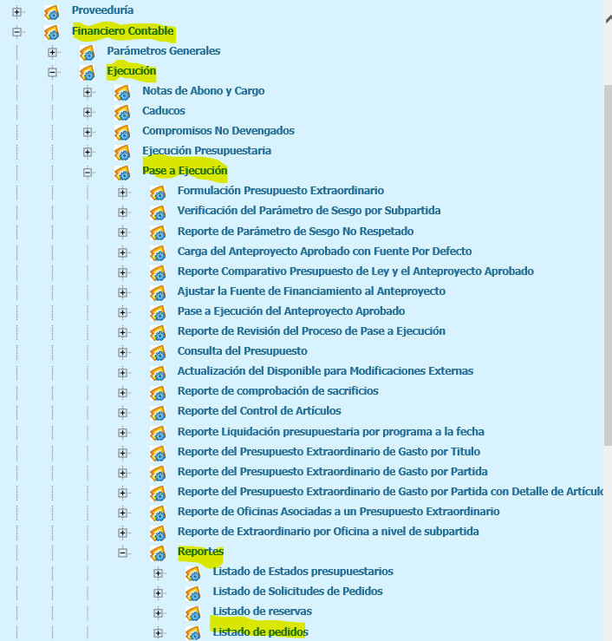

Para lo cual la persona encargada utilizará los filtros del reporte indicado para seleccionar la información de su interés (Periodo presupuestario, Ente emisor, Estado, Programa, Subpartida, Centro Gestor / Rubro, Compromiso no devengado):

- Para dicho seguimiento, la persona responsable de ejecutar el presupuesto en su centro gestor que genere el reporte Listado de Pedidos indicado en el punto anterior, lo debe guardar en excel y ordenar por los siguientes campos: Estado SIGA, Número SIGA y Disponible SIGA.

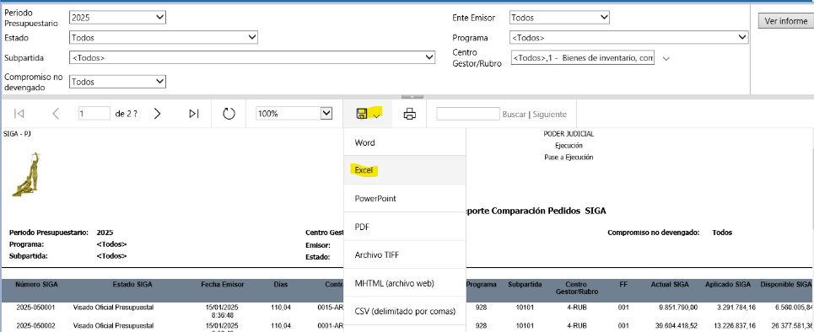

- Los pedidos de interés que se generen en dicho reporte serán los que tenga Disponible SIGA mayor a cero, en este detalle se debe analizar la fecha de emisión y el disponible para actas de los pedidos, a cargo de cada oficina o centro gestor.

  - Si el disponible para actas es menor al disponible SIGA es porque se tienen actas sin factura, se debe revisar en el Reporte de Pedidos para Verificar Actas y Facturas (Proveeduría\Gestión de Compra\Pedido\Reportes\ Reporte de Pedidos para Verificar Actas y Facturas):

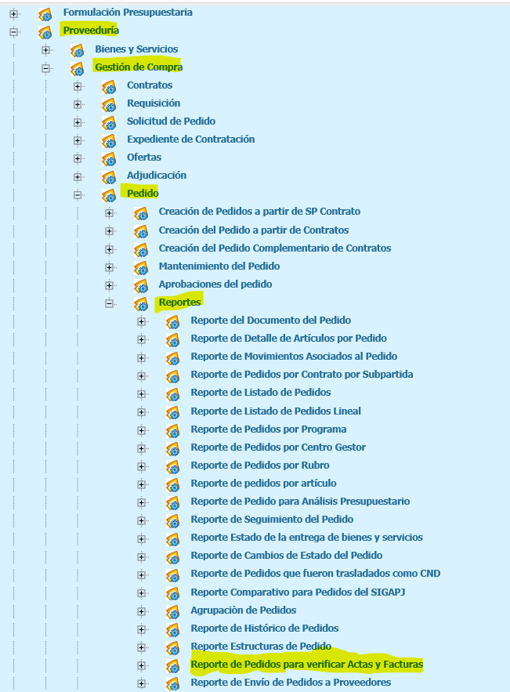

Se digita el número de pedido y en el apartado Actas sin Factura se corrobora el monto, el cual debe ser igual a la diferencia entre el Disponible SIGA y Disponible para actas, en este punto es importante verificar el estado de las actas. Esto significa que los bienes ya fueron recibidos a satisfacción, pero el proveedor no ha presentado a trámite la factura. En esos casos corresponde a la oficina responsable del pedido (persona que confecciona el pedido en SIGA), gestionar ante el proveedor lo correspondiente, para el trámite del pago respectivo.

  - Si el disponible SIGA y disponible para actas son iguales, esto significa que no ha sido recibido el bien o servicio, por lo que la oficina a cargo de la contratación debe revisar las condiciones y plazos de entrega, con el fin de coordinar con el proveedor lo correspondiente a la entrega de los bienes o servicios, y la entrega y trámite de la factura para el pago respectivo, y con ello asegurar la ejecución de los recursos.

  - Si el monto aplicado SIGA y monto holgura no distribuida (cuando el precio se adjudica en moneda diferente a colones) son mayor a cero, y el Disponible SIGA y el Disponible para Actas son iguales; se deben analizar si las cantidades de los bienes o servicios contratados fueron recibidos de forma completa, y de ser afirmativo, en caso de mantenerse el Disponible SIGA mayor a cero, será un sobrante; por lo que la persona encargada de la oficina responsable debe gestionar el caduco respectivo con tipo de afectación “aumenta disponible”, con esto se procede a caducar tanto el saldo del pedido como la Solicitud de pedido por el monto sobrante.

  - Cada persona responsable de ejecutar su presupuesto y gestionar los trámites de ejecución presupuestaria de cada centro gestor, con base en el conocimiento de las necesidades que dieron origen a sus pedidos, deberá analizar que otras situaciones afectan la ejecución del pedido y proceder como corresponda. Por ejemplo: incumplimientos por parte del proveedor al momento de entregar los bienes o servicios que impliquen no pago de la contratación, en este caso se debe caducar el pedido a nombre de dicho proveedor, ya sea de forma parcial o total. Asimismo, en el caso de los pagos en moneda diferente al colón con cargo a un pedido, pueden generar sobrantes por diferencial cambiario, los cuales también se deben identificar una vez que sea pagado y entregada por la cantidad total de la contratación y proceder de inmediato con la solicitud o registro del caduco según corresponda.

- Es importante señalar que, para gestionar caducos de los pedidos, deben considerar quien confecciona el pedido, es decir, si es la Administración Regional es quien realiza la contratación y confecciona el pedido, le corresponde a esa Administración Regional confeccionar en SIGA el caduco. Por otro lado, si se gestiona la contratación a través del Departamento de Proveeduría, la oficina o administración responsable debe solicitar a ese Departamento la confección del caduco del pedido en el sistema SIGA.

Para consultas sobre saldos de pedidos se pueden dirigir a la cuenta de correo electrónico caducos-presupuesto@Poder-Judicial.go.cr y en el caso de mantener consultas referentes a actas y facturas a la cuenta de correo electrónico del compañero Ricardo García Molina del Subproceso de Egresos rgarciam@Poder-Judicial.go.cr”

